**Викторина для учащихся 8,10 классов   
«Сам себе спасатель»**

|  |  |
| --- | --- |
| **Фамилия, имя, класс участника** |  |

**1. Как более правильно поступить при возгорании телевизора?**

А) вынуть вилку из розетки, а затем залить телевизор водой;

Б) отключить электричество в помещении, а затем залитьводой телевизор;

В) отключить электричество в помещении, а затем накинутьна телевизор плотную ткань;

Г) немедленно накинуть на телевизор плотную влажнуюткань

**2. Определите, как правильно транспортировать пострадавшего, если у него болит живот?**



3. Латинское название этого растения - «анемона» связано с тем, что его нежные лепестки колышутся от малейшего дуновения ветра. Растения ядовитое. Яд так и называется - анемонин. Если с растения сорвать цветок, то саморастение тоже погибает. ***Дайте русское название этого растения***

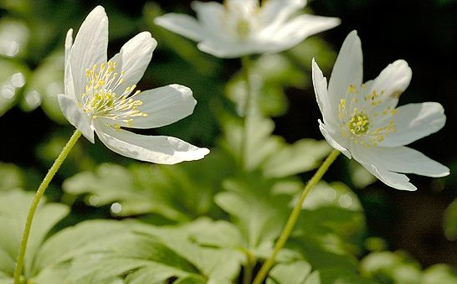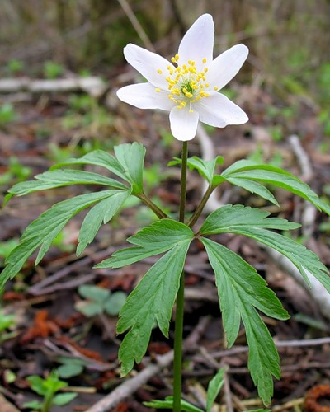

**4. В общественном месте возник пожар. Ваши действия.**

А) попытаетесь быстрее, любыми путями выбраться наружу;

Б) отойдёте в сторону или на периферию скоплениялюдей и осторожно будете пробираться к выходупо ходу движения людей,

В) отойдёте в сторону от толпы и закрыв дыхательные пути платком попытаетесь найти другой выход илипереждать, когда большинство людей выйдет из помещения

**5. Назовите это ядовитое, горькое, имеющее своеобразный запах растение, практически все части которого (стебли, листья, цветы, а также корни) используют в медицине.**

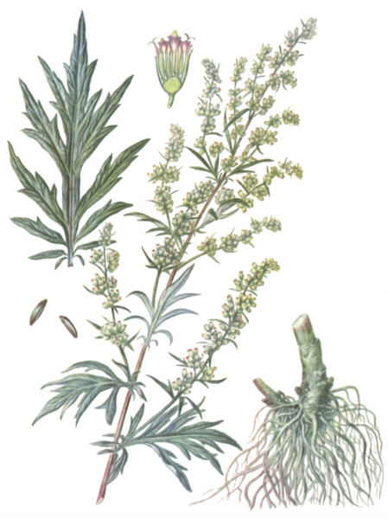

**6.** Гигантские зонтики этой травы часто возвышаются на высоту 3 – 4 метра, за что на латинском языке и называются Гераклиум. А опасное воздействие его на человека сравнивают с легендой о гибели Геракла: как известно, герой погиб в страшных мучениях, надев на себя отравленный плащ. Коварство его в том, что обжечься можно вечером, а ожог образуется только на следующий день на солнце. В городе селится он в основном в самых экологически неблагополучных местах. Он может расти даже на развалинах атомных станций. Однако он прекрасный медонос, а молодую зелень этого растения использовали для приготовления некоторых блюд. В высушенном виде он идёт на корм скоту. ***Назовите это растение***

**7. На морозе у Вас замёрзли руки и ноги. Ощущается холод в животе. Дрожь в голосе. Вы зашли в тёплое помещение. Что из перечисленного лучше всего сделать?**

А) Приложить что-то тёплое на область шеи, живота;

Б) Приложить что-то тёплое к конечностям;

В) Выпить чашечку горячего чёрного кофе;

Г) Растереть с согревающей мазью руки и ноги.

**8. Вы открыли дверь квартиры на 10-м этаже и обнаружили сильное**

**задымление. Ваши действия?**

А) плотно закроете дверь и позвоните по телефону «112»;

Б) немедленно спуститесь на лифте вниз, выбежите из здания и позвоните родителям;

В) попытаетесь найти источник задымления.

**9. Какая из этих змей не является ядовитой? Назовите её.**

А)

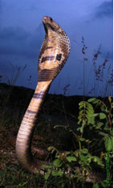

Б)

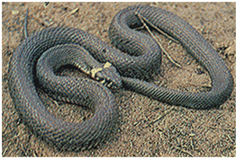

В)

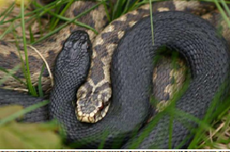

**10**. **Какой из приведённых симптомов является тревожным при укусе пчелы?**

А) боль в месте укуса;

Б) краснота вокруг места укуса;

В) зуд;

Г) першение в горле.

**11. Какие из перечисленных животных не могут быть переносчиками вируса бешенства?**

А) змеи;

Б) летучие мыши;

В) овцы;

Г) барсуки.

**12. Его называли «бородавник» потому, что если смазать его соком бородавки, то они сойдут и кожа станет чистой.**

Его называли «прозорником» из-за применения от болезни глаз.

Его называли «желтомолочник» и им заменяли йод.

Его парили в молочных горшках, чтобы молоко не скисало, им окуривали скот от падежа.

О каком растении идёт речь?

**13. Как быстрее и безопаснее погасить пламя на человеке?**

А) залить его водой,

Б) накрыть тканью (одеялом),

В) повалить человека на землю и, перекатывая, сбить пламя.

**14. Что нужно делать, если во время купания свело ногу?**

А) Ничего делать не надо, само пройдет

Б) Надо постоянно массировать сведенную ногу и позвать на помощь

В) Надо побыстрее плыть к берегу

Г) Надо постараться встать на дно

**15. Катаясь на лодке, ты заметил, что человек тонет. Что ты должен делать?**

А)Бросить ему любой предмет, который поможет ему держаться на воде

Б)Позвать старших на помощь

В)Сплавать за подмогой

Г)Ничего не делать. У тебя не хватить сил помочь ему

**16.Разрешается ли во время движения лодки меняться местами или садиться на борт?**

А)Не разрешается  
Б)Разрешается. В этом нет опасности.  
В)Да. Если, хотя бы один из катающихся на лодке, умеет плавать.  
Г)Да. Если на водоеме нет волн.

**17.Вы решили перейти реку вброд, глубина воды не больше 30 см, течение небыстрое. Как вы будете переходить?**

А)сняв обувь

Б)сняв обувь и верхнюю одежду

В)не снимая обуви

|  |  |
| --- | --- |
| **№ вопроса** | **Ответ** |
| 1 |  |
| 2 |  |
| 3 |  |
| 4 |  |
| 5 |  |
| 6 |  |
| 7 |  |
| 8 |  |
| 9 |  |
| 10 |  |
| 11 |  |
| 12 |  |
| 13 |  |
| 14 |  |
| 15 |  |
| 16 |  |
| 17 |  |